## 设置公众号支付参数

# Step1:

**登录商户服务平台vsp.allinpay.com，**

**点击右上角“商家服务”——“产品中心”-“网上收银”-“配置”；**

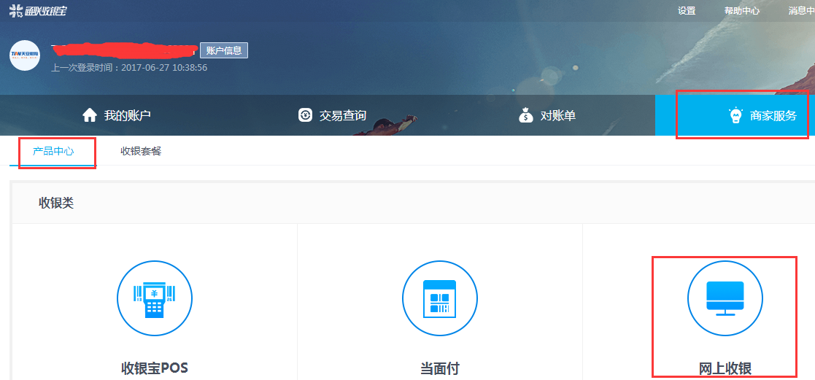

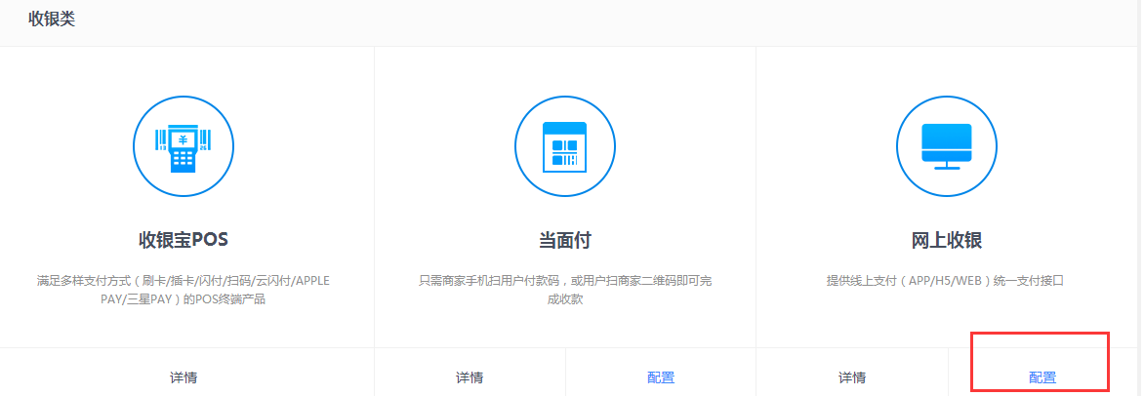

# Step2: 选择公众号支付，点击 “配置”

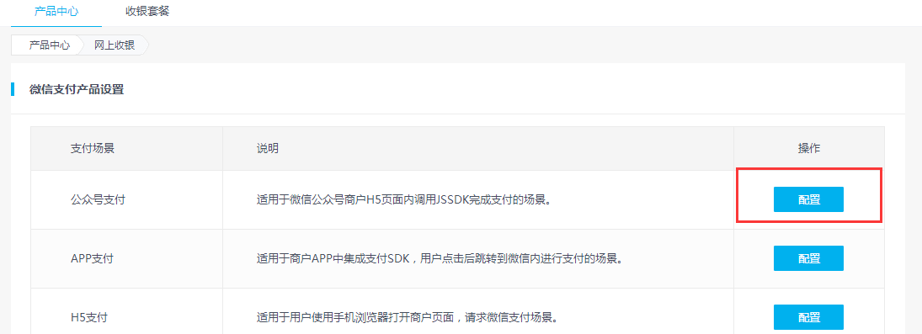

# Step3:

**进入公众号配置页面，请务必填写确认好信息再提交：**

**Tips：**

**1、公众号认证名称是指微信公众号账号主体名称，如跟商户入网名称不一致，则要提供关系证明文件。**

**2、修改信息要重新审核，有审核时间，请知悉。**

